黑 榜
单位名称：深泽县味蕾快餐店
地址：深泽县向阳街益佳悦城市广场名品商城D区1001号商铺
负责人：杨凯
公示黑榜原因：加工环境污秽不洁
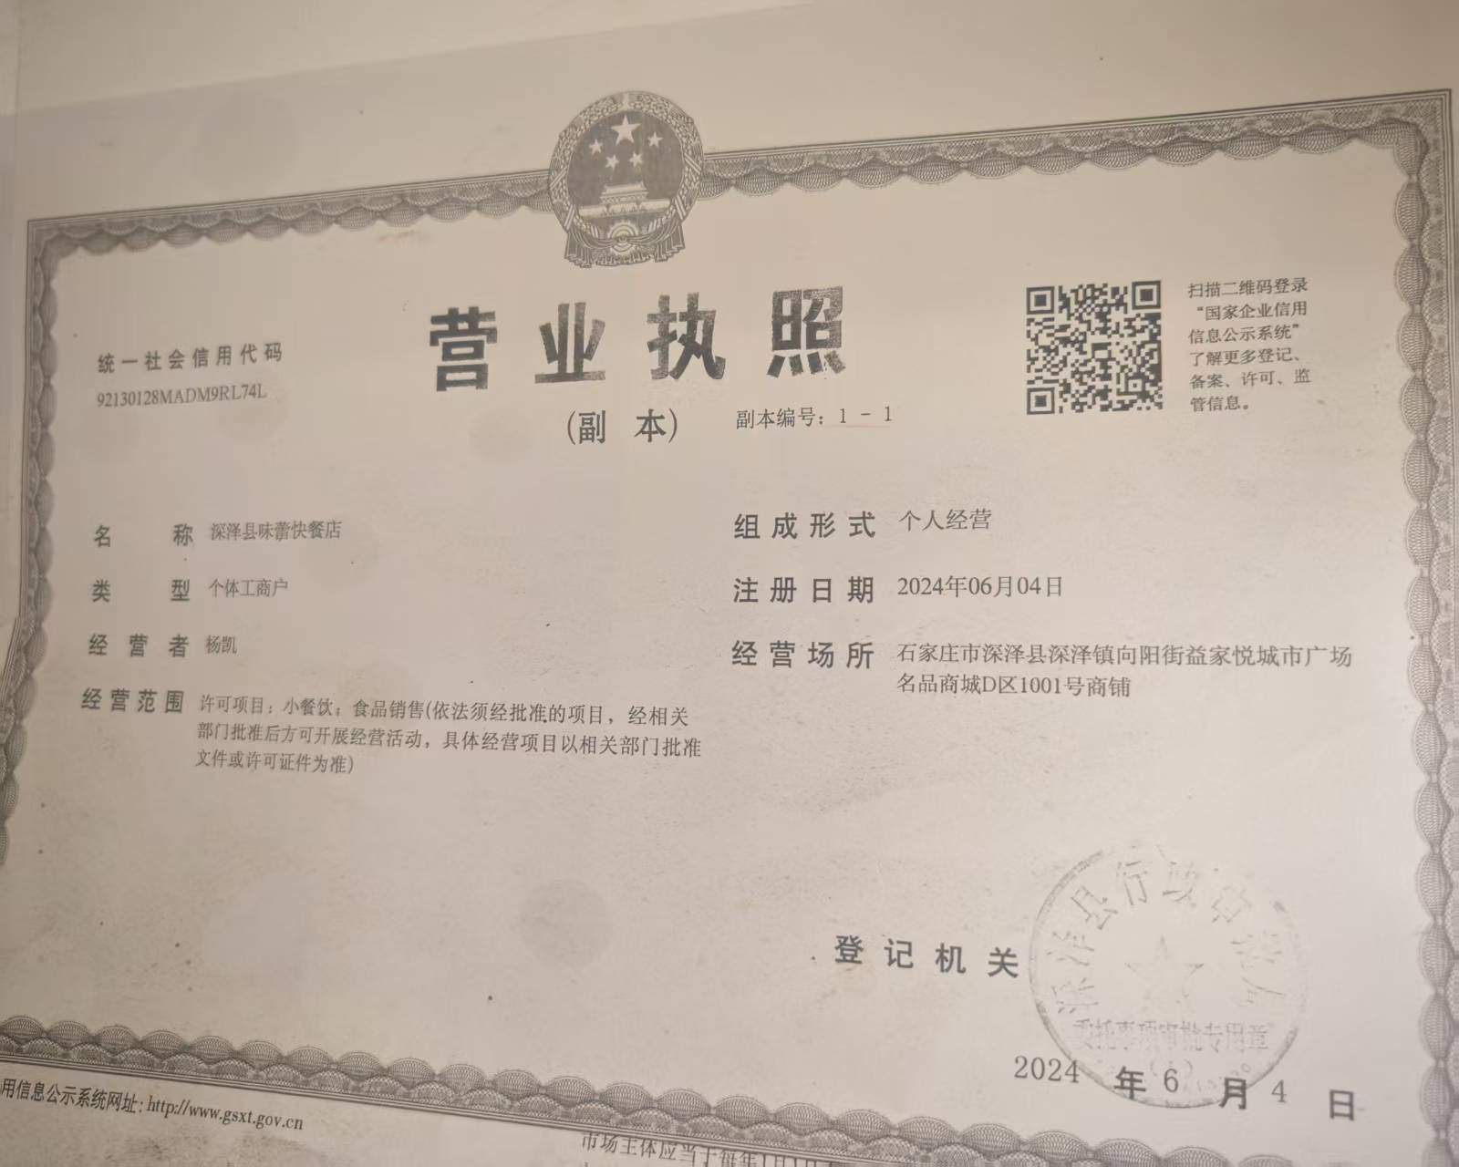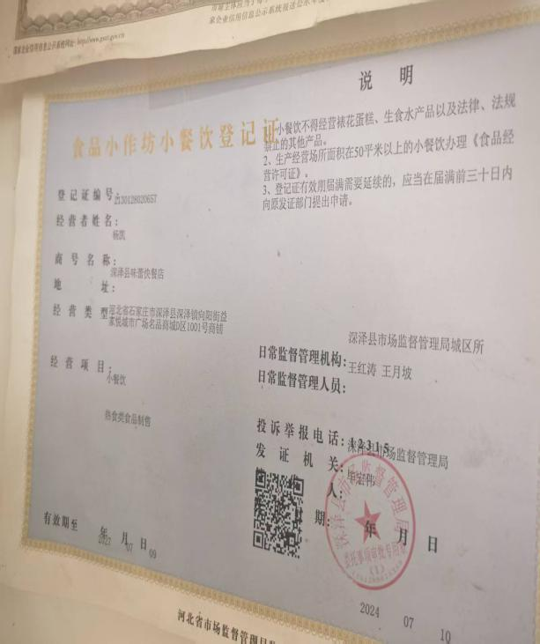

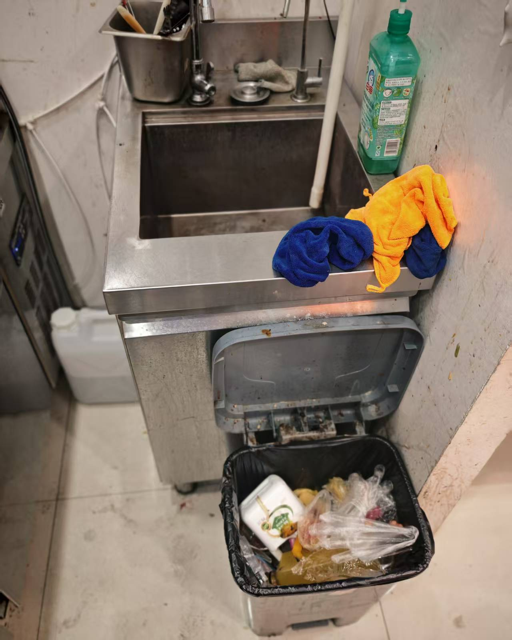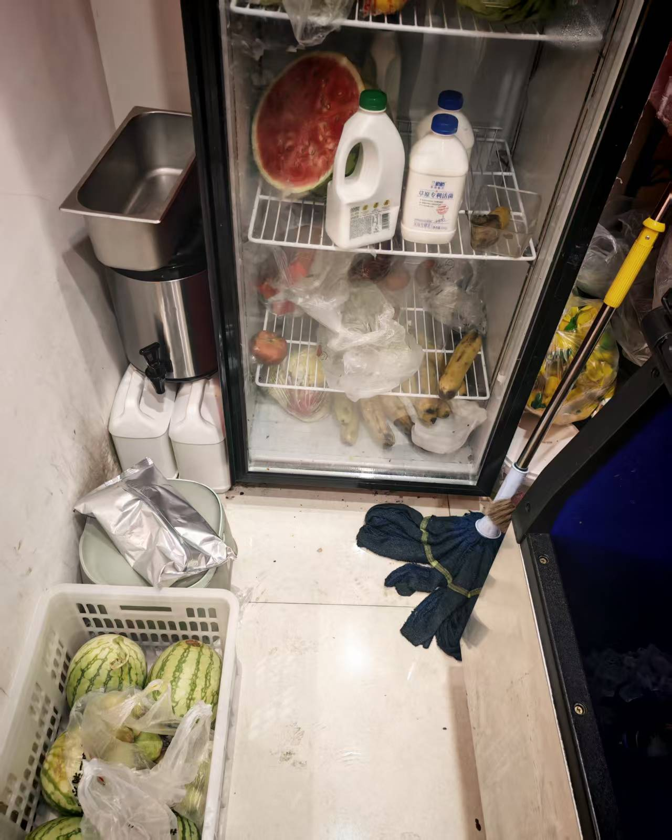

深泽县年记拉面馆 地址：白庄乡南营村安辛路51号

上榜理由：
- 未按照食品储存条件储存食品；
- 经营场所卫生环境脏乱差、厨房物品摆放混乱；
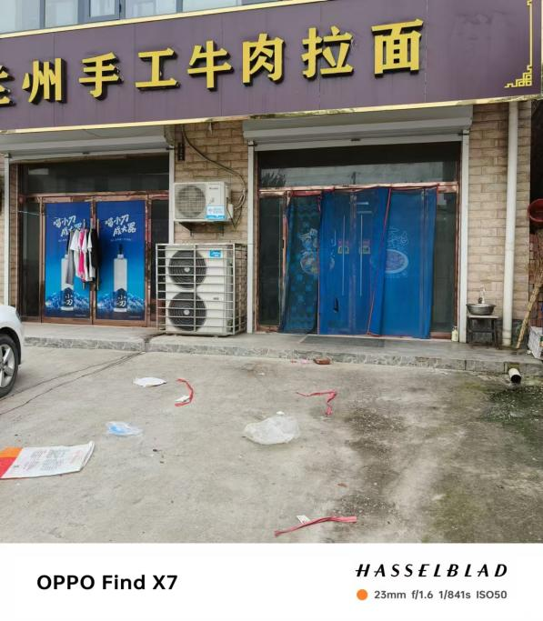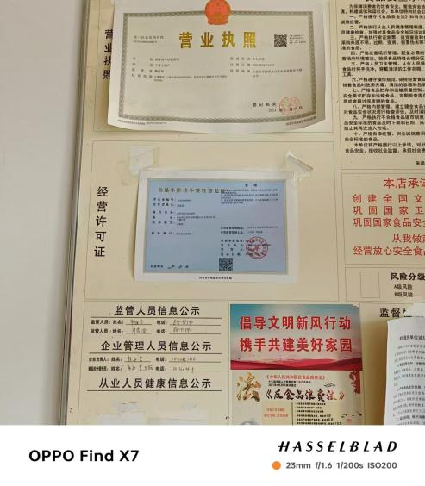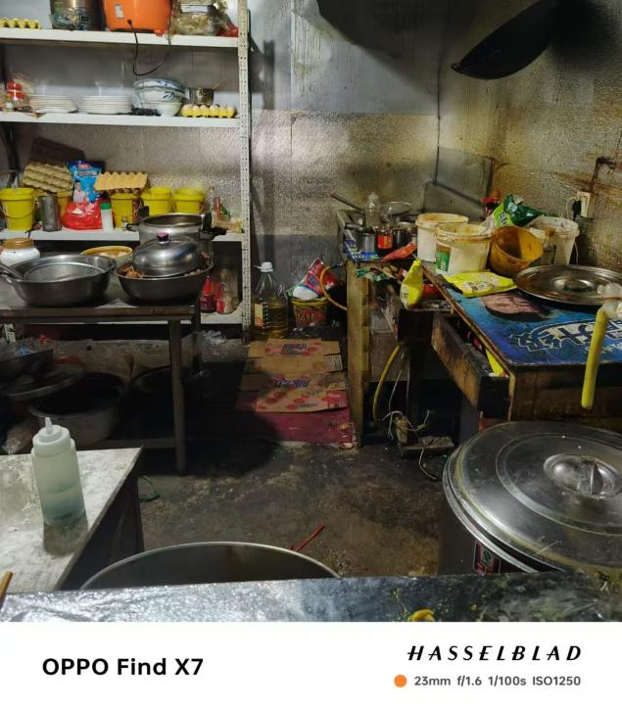

经营场所：深泽县刘帅饺子馆
地址:深泽县西南留村
上榜理由:
1.未按照食品储存条件储存食品。
2.经营场所卫生环境脏乱差、厨房物品摆放混乱

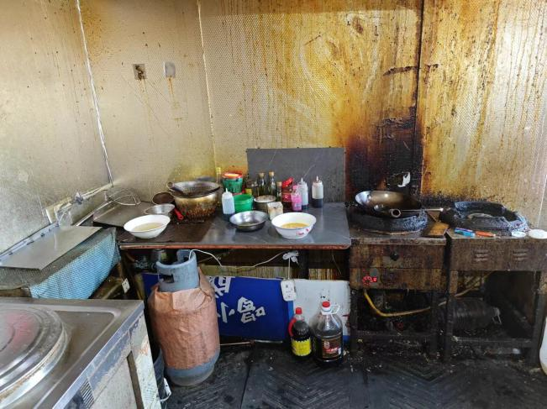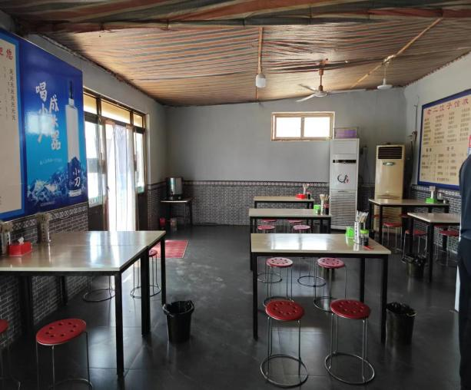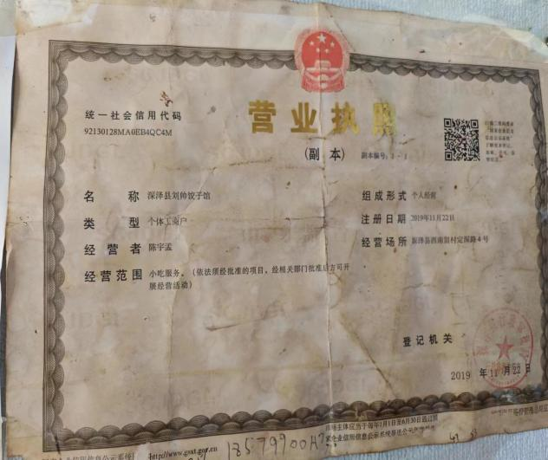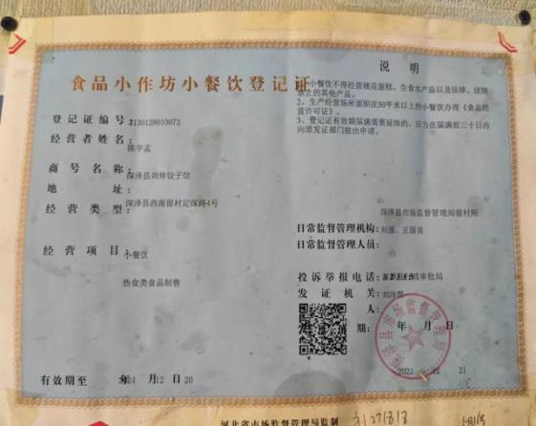

经营者名称：深泽县务实小吃店 经营地址：耿庄村西九路737号
上榜理由：经营场所卫生环境脏乱差、厨房物品摆放混乱。
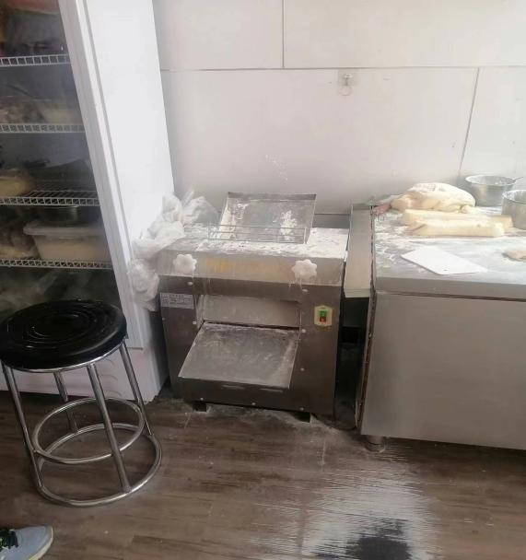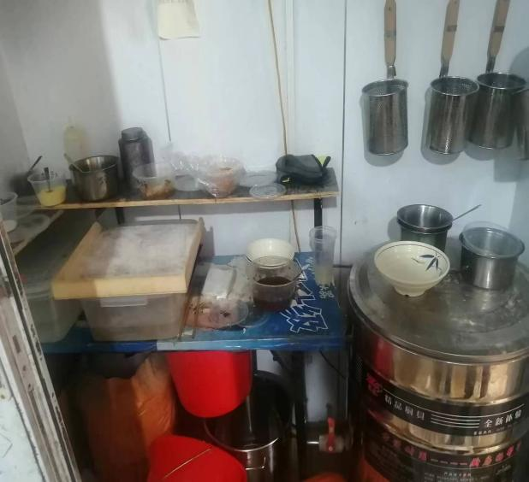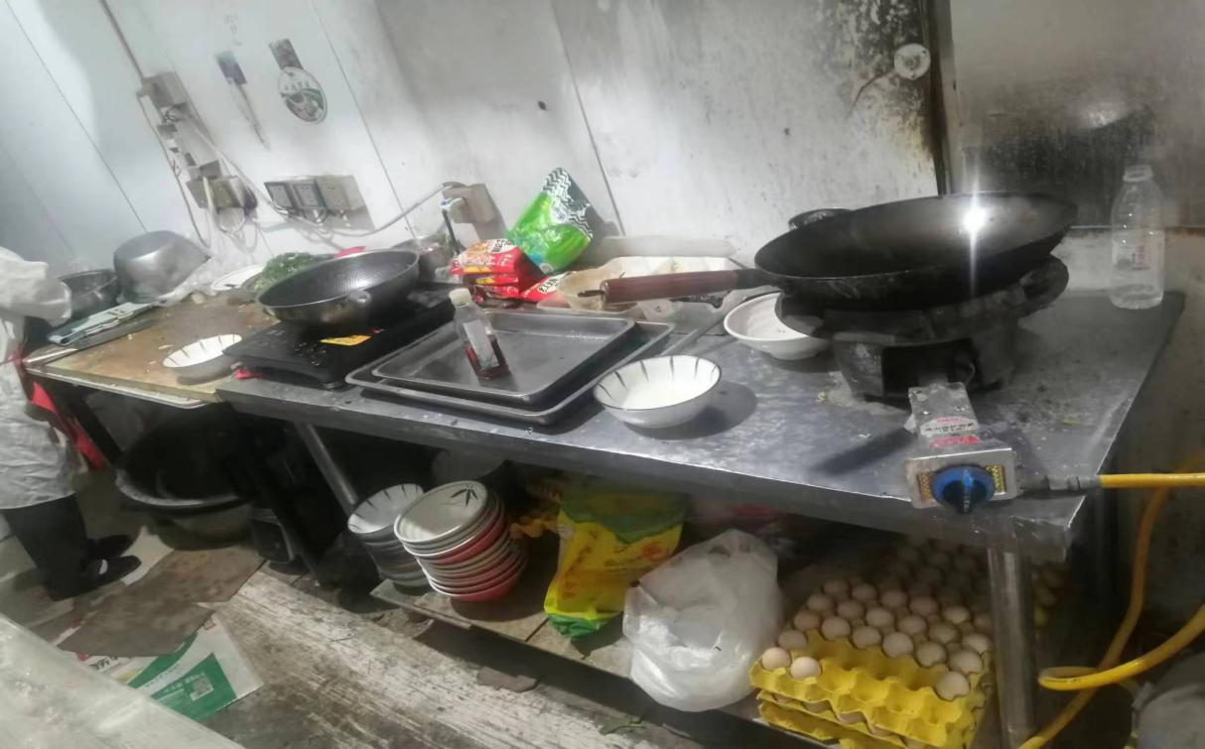

单位名称：深泽县佳琪快餐店
地址：河北省石家庄市深泽县铁杆镇铁杆村工农西路49号
经营者：刘蕾
公示黑榜原因：加工环节污秽不洁
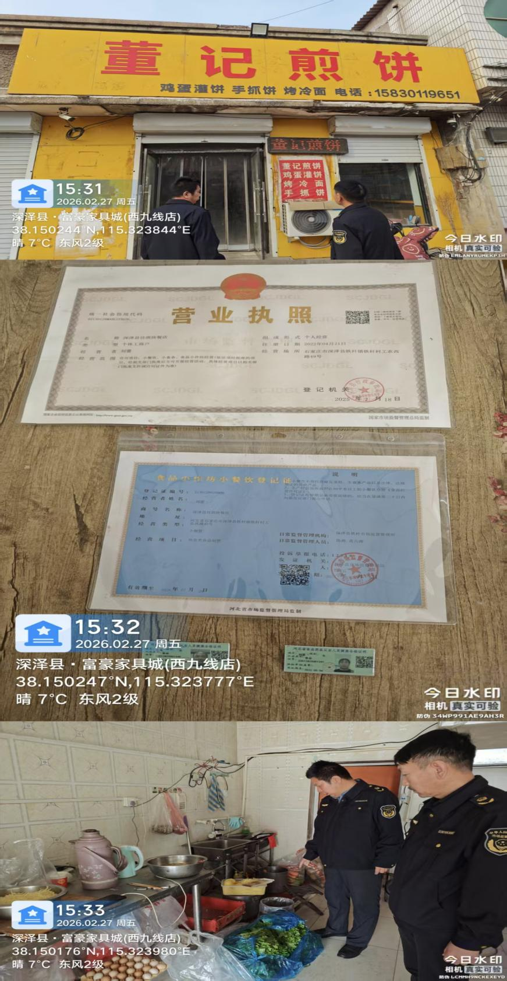

经营者名称：深泽县林子饭馆
经营地址：深泽县赵八乡北赵八村正饶路62号
上榜理由：经营场所卫生环境脏乱差、厨房物品摆放混乱。
